Объекты для практических занятий по ОБЖ
Строевая площадка – для занятий строевой подготовкой по основам военно-строевой подготовки в рамках курса ОБЖ.
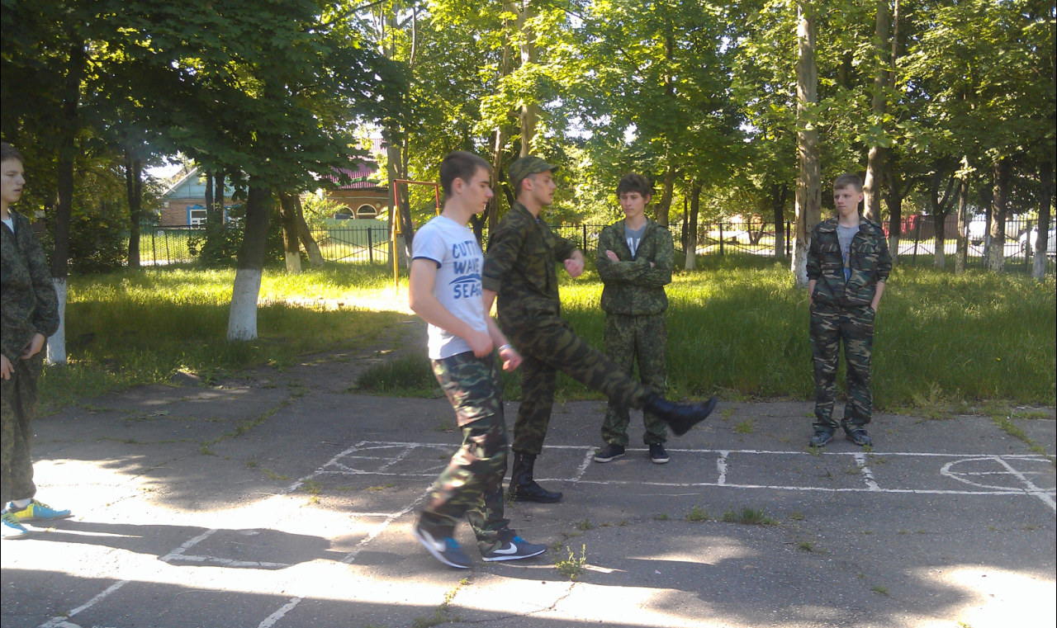
Электронный тир – для отработки практической части по огневой подготовке.

